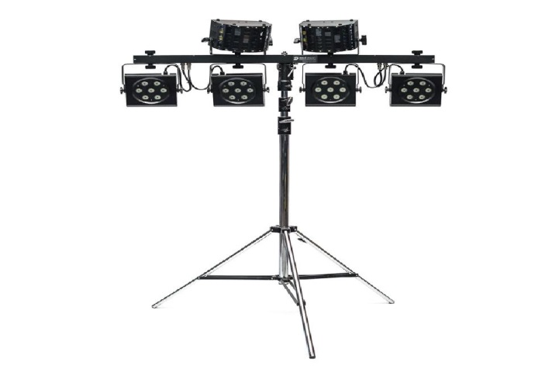

Nummer: 1001904.00

Bezeichnung: Lichtset 02

Inventar: 2

Vermietpreis: 41,18 €

Gewicht: 24,57 kg

Höhe: 0,00 m

Breite: 0,00 m

Tiefe: 0,00 m

Volumen: 0,00 m²

Kommentar:

|  |  |  |  |  |
| --- | --- | --- | --- | --- |
|  | | | | |
| Hauptartikel  Einen der folgenden Barcodes **ZUERST** scannen und Inventarnummer auf Lieferschein  vermerken | | | | |
|  | | | | |
| **Inventarnummer** | | **Barcode** |  |  |
|  | | | | |
|  | | | | |
| 01 | |  |  |  |
|  | | | | |
|  | | | | |
| 02 | |  |  |  |
|  | | | | |
|  | | | | |
| **Referenzartikel je Set, Geräte einzeln scannen**  **ACHTUNG:**  **Die Anzahl der Referenzartikel ist als SUMME aller Referenzartikel des Sets zu betrachten.** | | | |  |
|  | | | | |
| **Anzahl** | **Bezeichnung** | | | |
| 2,00 | Derby-Effekt und Strobe Superfly XS, Cameo | | | |
| 1,00 | LED KLS RBG Fußschalter, Eurolite | | | |
| 1,00 | LED KLS-801 4er Bar , Eurolite | | | |
| 1,00 | Schuko Länge 10m | | | |
| 3,00 | Schuko/ Kaltgerätestecker | | | |
| 1,00 | Stativ Stahl Senior Stand, Manfrotto | | | |
| 2,00 | Super Clamp, Manfrotto | | | |
| 1,00 | Verteiler Schuko 3-fach, Mad Music | | | |

**Geschäftsführer Mathias Bremgärtner und Bernd Wagner**

Steuer-Nr. 99070/01425

Gerichtsstand: Stuttgart HRB.:22188 Stuttgart

Ust- ID Nr.: DE198414831

Bankverbindung: Commerzbank

BIC: COBADEFFXXX

IBAN: DE76 6004 0071 0555 1833 00

Tel: +49 (0)711 - 3414439

Fax:+49 (0)711 - 3290548

Email: info@mad-music.de

Web: www.mad-music.de

**Mad Music Beleuchtungstechnik GmbH**

Kesselstr.25

Deutschland 70327 Stuttgart

Bankverbindung: BW Bank

BIC: SOLADEST600

IBAN: DE98 6005 0101 0008 5313 82